项目名称：重庆市久阳五金制品有限公司职业病危害现状评价报告
项目编号：CQAK2025-03-02-0151
用人单位 | 名称：重庆市久阳五金制品有限公司
用人单位 | 地址：重庆市潼南区工业园区东区T8-27/02号地块、重庆市潼南区巨科电镀园第15号厂房
用人单位 | 联系人：刘老师
现场调查 | 技术人员名单：唐龙、黄凤
现场调查 | 时间：2025.6.20
现场调查 | 用人单位陪同人：冉老师
现场采样和检测 | 技术人员名单：唐龙、黄凤、胡邻以
现场采样和检测 | 时间：2025.7.2~2025.7.4
现场采样和检测 | 用人单位陪同人：刘老师
现场标志物照片 | 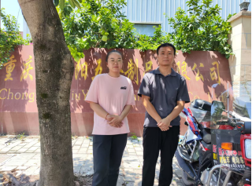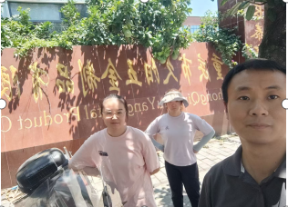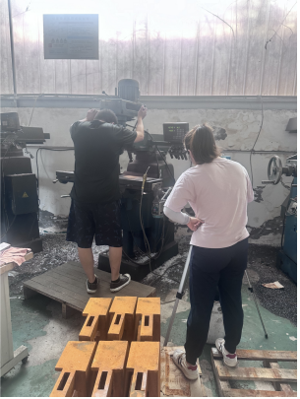
现场调查照片
现场采样和检测照片

